Lesson 4
Notre leçon aujourd’hui est sur La 1ere Loi de la Thermodynamique.
Notes pour ton cahier : (tu peux faire les images pour aider tes explications)

La thermodynamique est la relation entre la chaleur, la température, le travail et l’Energie.
La première loi de la thermodynamique nous dit que l’énergie ne peut pas être créer ou détruit, mais seulement changer d’une forme a un autre.

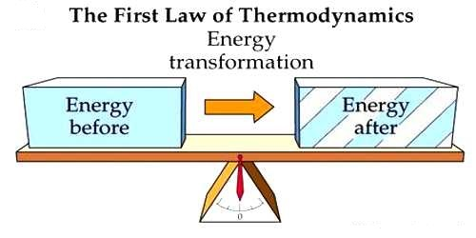

L’energie transferer par le soleil a la fleur est conserver dans la fleur sous la forme de sucre.

La loi de conservation de la matière est aussi appelée la 1ere Loi de la thermodynamique. Les deux lois nous dit qu’on ne peut pas créer ou détruire la Matière ou L’Energie.
Exercice :
Regarde le vidéo suivant et réponds la question dans ton cahier.
The Law of Conservation of Energy | Forms of Energy - YouTube
Que sont les 5 formes d’énergie et donne un exemple de chaque.

